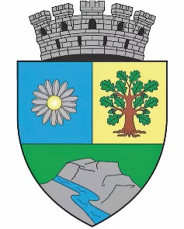
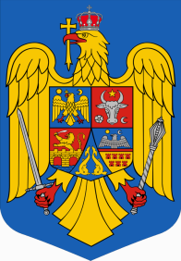
ROMÂNIA
JUDEȚUL BIHOR
MUNICIPIUL MARGHITA
MARGITTA MEGYEI JOGÚ VÁROS

415300 - Marghita, jud. Bihor telefon : +40259362001
Calea Republicii, nr.1 +40359409977
Cod fiscal 4348947 e-mail: primaria@marghita.ro fax: +40359409982
Nr. 4321 din 24.04.2025

REFERAT DE APROBARE
la proiectul de hotărâre pentru aprobarea planului de amplasament si delimitare a unui imobil în suprafață de 4237 mp str.I.L.Caragiale în vederea constituirii unui număr cadastral nou și înscrierea în CF a domeniului privat

Prezentul referat de aprobare are la bază prevederile art. 6 alin.(3) şi art. 30 din Legea nr. 24/2000, privind normele de tehnică legislativă pentru elaborarea actelor normative, republicată, cu modificările şi completările ulterioare, precum și art.136 alin.(8) lit.a) din OUG nr. 57/2019 privind Codul administrativ, cu modificările și completările ulterioare, reprezentând instrumentul de prezentare şi motivare a prezentului proiect.
Proiectul este inițiat ca urmare a acțiunii întreprinse la nivelul compartimentelor de specialitate din aparatul de specialitate al primarului pentru reglementarea juridică a terenurilor si inventarierea acestora , cerință prevăzută de lege și care totodată asigură baza de date și creează premizele unei strategii de dezvoltare a localității.
Proiectul pentru aprobarea planului de amplasament si delimitare a unui imobil în suprafață de 4237 mp str.I.L.Caragiale în vederea constituirii unui număr cadastral nou și înscrierea în CF a domeniului privat urmează procedura prevăzută de Legea nr. 7/1996 și a Ordinului ANCP. nr. 700/2014 privind regulamentul de avizare, recepție și înscriere în registrul de Carte Funciară.

Primar
Zsolt DEMIAN

